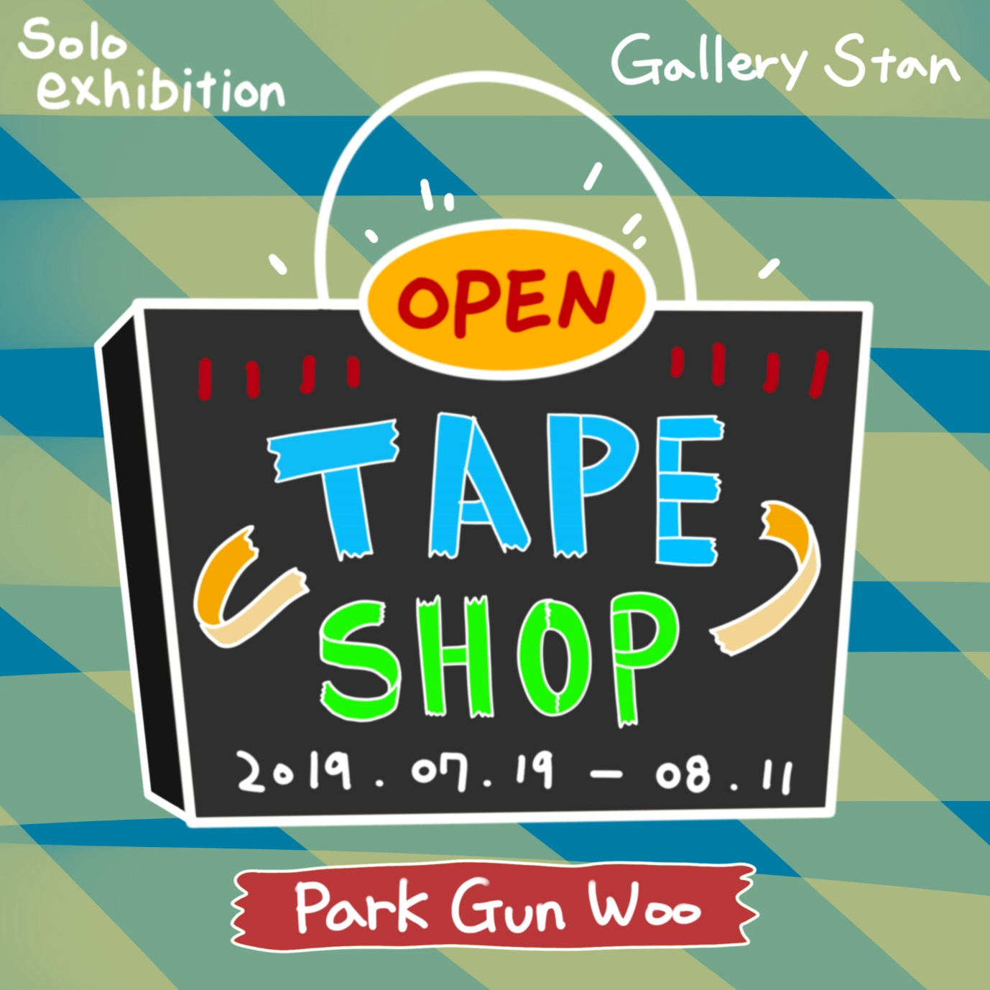

전시 제목 | TAPE SHOP (부제: the value of overlap)
전시 작가 | 박건우 Gunwoo Park
전시 기간 | 2019. 7. 19~ 8. 11  Opening 7. 19(금) 18:30-21:00
전시 장소 | 주최 | 갤러리 스탠 by ACNY 기획주최
 | 주관 | 서울시 강남구 학동로 12길 45, 갤러리스탠
담 당 자 | 송인지 대표 | C.P. 010-2757-4217 Email: inji@artconciergeny.com
 | 김태현 대표 | C.P. 010-9493-8045 Email: tae@artconciergeny.com

<Tape Shop_the value of overlap>

갤러리스탠은 오는 7월 19일부터 Tape 라는 재료를 통해 우리 일상에서 만날 수 있는 다양한 오브제를 탄생시키는 박건우 작가의 Tape Shop을 개최합니다.

박건우 작가는 직장생활 중 과로로 인해 병을 얻게 되고, 그 이후 생사를 건 큰 수술을 받게 된다. 다행히 수술 결과는 좋았지만, 외부활동은 할 수 없게 되었으며, 휴직 중이던 회사에서는 퇴직을 통보해온다. 집에 있는 기간이 늘며, 불안감, 우울증 등에 시달리는 나날들이 계속된다. 더 이상 이렇게 지낼 수 없다는 생각에 작가는 오랜 시간 외면했던 작업대에 앉았다. 회사를 다니기 전 모형 작업과 페인팅 등에 사용했던 도구들이 여전히 그대로 남아 있었다. 그는 남들이 사용하지 않지만, 일상생활에서 발견할 수 있는 재료를 사용하고 싶었고, 그렇게 마스킹 테이프를 작업의 주 재료로 선택하게 된다.

마스킹 테이프는 주로 그림을 그릴 때나 도색을 할 때 깔끔한 마감을 위한 재료로 쓰인다. 그러나 작가는 주재료로써 사용하여야 했기 때문에 다른 테이프들과 다르게 손으로도 쉽게 찢을 수 있으며, 또한 방습과 구김에 약하고 접착력이 좋지 않다는 점등 장점보다는 단점을 기반으로 작업을 시작하게 된다. 이러한 마스킹 테이프가 가진 다양한 단점은 마치 작가 자신의 모습과 같았다. 더불어, 단순하고 반복된 행동으로 아무것도 생각하고 싶지 않게 하는 것이 작업의 목표였고, 연약한 테이프의 특성상 겹겹이 레이어를 쌓는 것이 필요하였다. 단순하고 반복적인 행동을 통해 겹겹이 레이어가 쌓일수록 작품은 견고해졌고, 다양한 형태의 작업을 하는 것 역시 가능해진다.

작품의 완성이라는 목표보다 작업을 하는 행위라는 것이 더 중요한 요소였기 때문에 단순하게 작업의 끝이란 사라졌고, 주제를 생각할 겨를 도 없이 그저 그의 눈에 보이는 것과 손에 잡히는 것이 곧 작업이 된다. 작업대 위에 콜라 병과 먹다 남은 프링글스통, 심지어 쓰레기통의 과자봉지까지 모든 것이 작업이 된다.

그렇게 작업의 반복을 거듭하던 중, 우연히 작업물 하나가 스탠드에 우연히 비추어 졌다. 하나의 오브제를 만들기 위해 그가 얼마나 많은 레이어를 쌓았는지 눈으로 확인할 수 있던 순간이었다.
그때부터 본격적으로 작가는 작품에 빛을 표현하기 시작했다. 작업물들이 점점 많아져 하나의 세트가 되었을 때 그동안 힘들었던 과거를 잊을 수 있는 행위의 목표이고 결과이며 (A set of repeated acts.) 찢어지기 쉬운 한 겹의 테이프가 겹겹이 쌓아져 견고해지는 것을 (the value of overlap) 오버랩의 가치라고 부르게 되었다.

전시는 8월 11일 까지 진행되며, 수요일부터 토요일까지는 오후 1시부터 저녁 8시까지, 일요일은오후 1시부터 오후 5시까지 열려있으며 월요일, 화요일은 휴관한다.

갤러리 스탠 송인지

